7,

1. Tạo 3 tệp tin khác nhau trong "Thư mục Gốc":

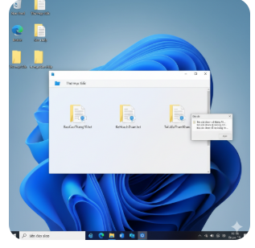

1. Sao chép tệp tin BaoCaoThang10.txt từ "Thư mục Gốc" sang "Thư mục Sao chép":

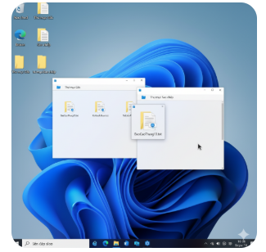

1. Di chuyển tệp tin KeHoachDuAn.txt từ "Thư mục Gốc" sang "Thư mục Sao chép":

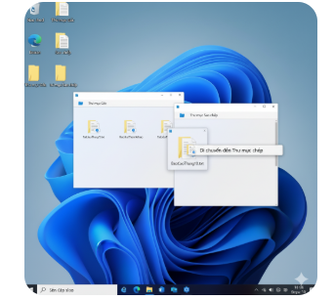

1. Xóa tệp tin TaiLieuThamKhao.txt vào Recycle Bin, sau đó khôi phục nó:

